"AÑO DE LA RECUPERACIÓN Y CONSOLIDACIÓN DE LA ECONOMÍA PERUANA"
CARRERA INGENIERÍA DE SISTEMAS E INFORMÁTICA


UNIVERSIDAD TECNOLÓGICA DEL PERÚ

Docente

Jorge Martin Rodríguez Castro
Curso

Programación Orientada a Objetos

Actividad
Avance Proyecto Final 1

Estudiantes
- Pillihuamán Vargas Christopher Jhaziri – U23263760.
- Chunga Becerra Lander Stalin – U22325623
- Farroñan Valverde Cristhian Aaron – U22300225

Sección

Chiclayo – Perú

índice
INTRODUCCION 3

CAPÍTULO I – ASPECTOS GENERALES

  - Definición del proyecto a implementar

  - Lista de las funcionalidades a implementar

CAPÍTULO II – DE LA SOLUCION

  - Diagrama de clases (notación UML)

  - Prototipos de interfaz gráfica de usuario

  - Estructura y organización del proyecto

  - Diagrama Entidad - Relación

Introducción

El presente proyecto se ha desarrollado en el marco del curso Programación Orientada a Objetos, cuyo propósito es aplicar de manera practica los conceptos fundamentales de la programación en Java, integrando además el uso de una interfaz gráfica de usuario (GUI) para brindar una experiencia interactiva y amigable.
El proyecto consiste en un Simulador de Sistema Bancario, el cual permitirá gestionar cuentas corrientes y de ahorro, realizar operaciones bancarias y generar estados de cuenta. A través de estas funcionalidades se busca reproducir de forma académica el funcionamiento de un banco en su nivel más esencial, facilitando la comprensión tanto de la lógica de negocio como de la interacción con el usuario.
Este proyecto no solo tiene como finalidad entregar un producto funcional, sino también afianzar el aprendizaje de los principios de la POO, tales como abstracción, encapsulamiento, herencia y polimorfismo, así como el diseño estructurado mediante diagramas UML y la construcción de prototipos gráficos. Asimismo, se implementarán conceptos relacionados con el manejo de datos, la organización de proyectos en Java y la documentación técnica.

Capítulo 1. ASPECTOS GENERALES

  - Definición del proyecto a implementar

El proyecto consiste en el desarrollo de un Simulador de Sistema Bancario Básico, el cual tiene como objetivo principal representar de forma simplificada las operaciones que se realizan en una entidad bancaria. Para ello, se implementarán funcionalidades que permitan gestionar cuentas corrientes y de ahorro, realizar operaciones de depósitos, retiros y transferencias, así como consultar saldos y generar estados de cuenta de manera dinámica.
La solución será desarrollada utilizando el lenguaje Java, siguiendo el paradigma de la Programación Orientada a Objetos. Además, se empleará una interfaz gráfica de usuario (GUI) que facilitará la interacción del usuario con el sistema.
  - Lista de las funcionalidades a implementar

    - Gestión de cuentas: Creación y administración de cuentas corrientes y de ahorro.

    - Operaciones bancarias: Depósitos, retiros y transferencias entre cuentas registradas.
    - Consulta de saldos: Visualización en tiempo real del saldo disponible en cada cuenta.
    - Generación de estados de cuenta: Listado detallado de todas las operaciones realizadas.
    - Autenticación de usuarios: Validación de credenciales para el acceso al sistema.
    - Interfaz gráfica de usuario: Ventanas y formularios que representen el flujo del sistema.
    - Manejo de validaciones: Evitar retiros superiores al saldo disponible y notificar errores al usuario.

Diagrama de clases (notación UML)

En el diseño del sistema se define una jerarquía de clases centrada en la abstracción Cuenta, de la cual se especializan Cuenta Ahorro y Cuenta Corriente. Estas clases permiten representar los distintos tipos de productos financieros que ofrece el simulador.
El agregado Cliente posee una o varias cuentas asociadas, estableciendo la relación principal entre los usuarios y los servicios bancarios. Asimismo, se incluye la entidad Transacción, que registra las operaciones de depósitos, retiros y transferencias realizadas sobre las cuentas.
Para la gestión de la lógica de negocio se han considerado servicios simples que encapsulan las reglas y operaciones, garantizando una separación entre la capa de datos y la capa de operaciones.
El objetivo de este diseño es cubrir las funcionalidades establecidas en el apartado 1.2, entre las que se encuentran:
    - Gestión de clientes y cuentas.
    - Operaciones de depósito, retiro y transferencia.
    - Consulta de saldos en tiempo real.
    - Autenticación básica de usuarios.
    - Generación de estados de cuenta.

A continuación, se presenta el diagrama de clases que representa la estructura general del sistema:
(Figura 2.1. Diagrama de Clases del Simulador Bancario)
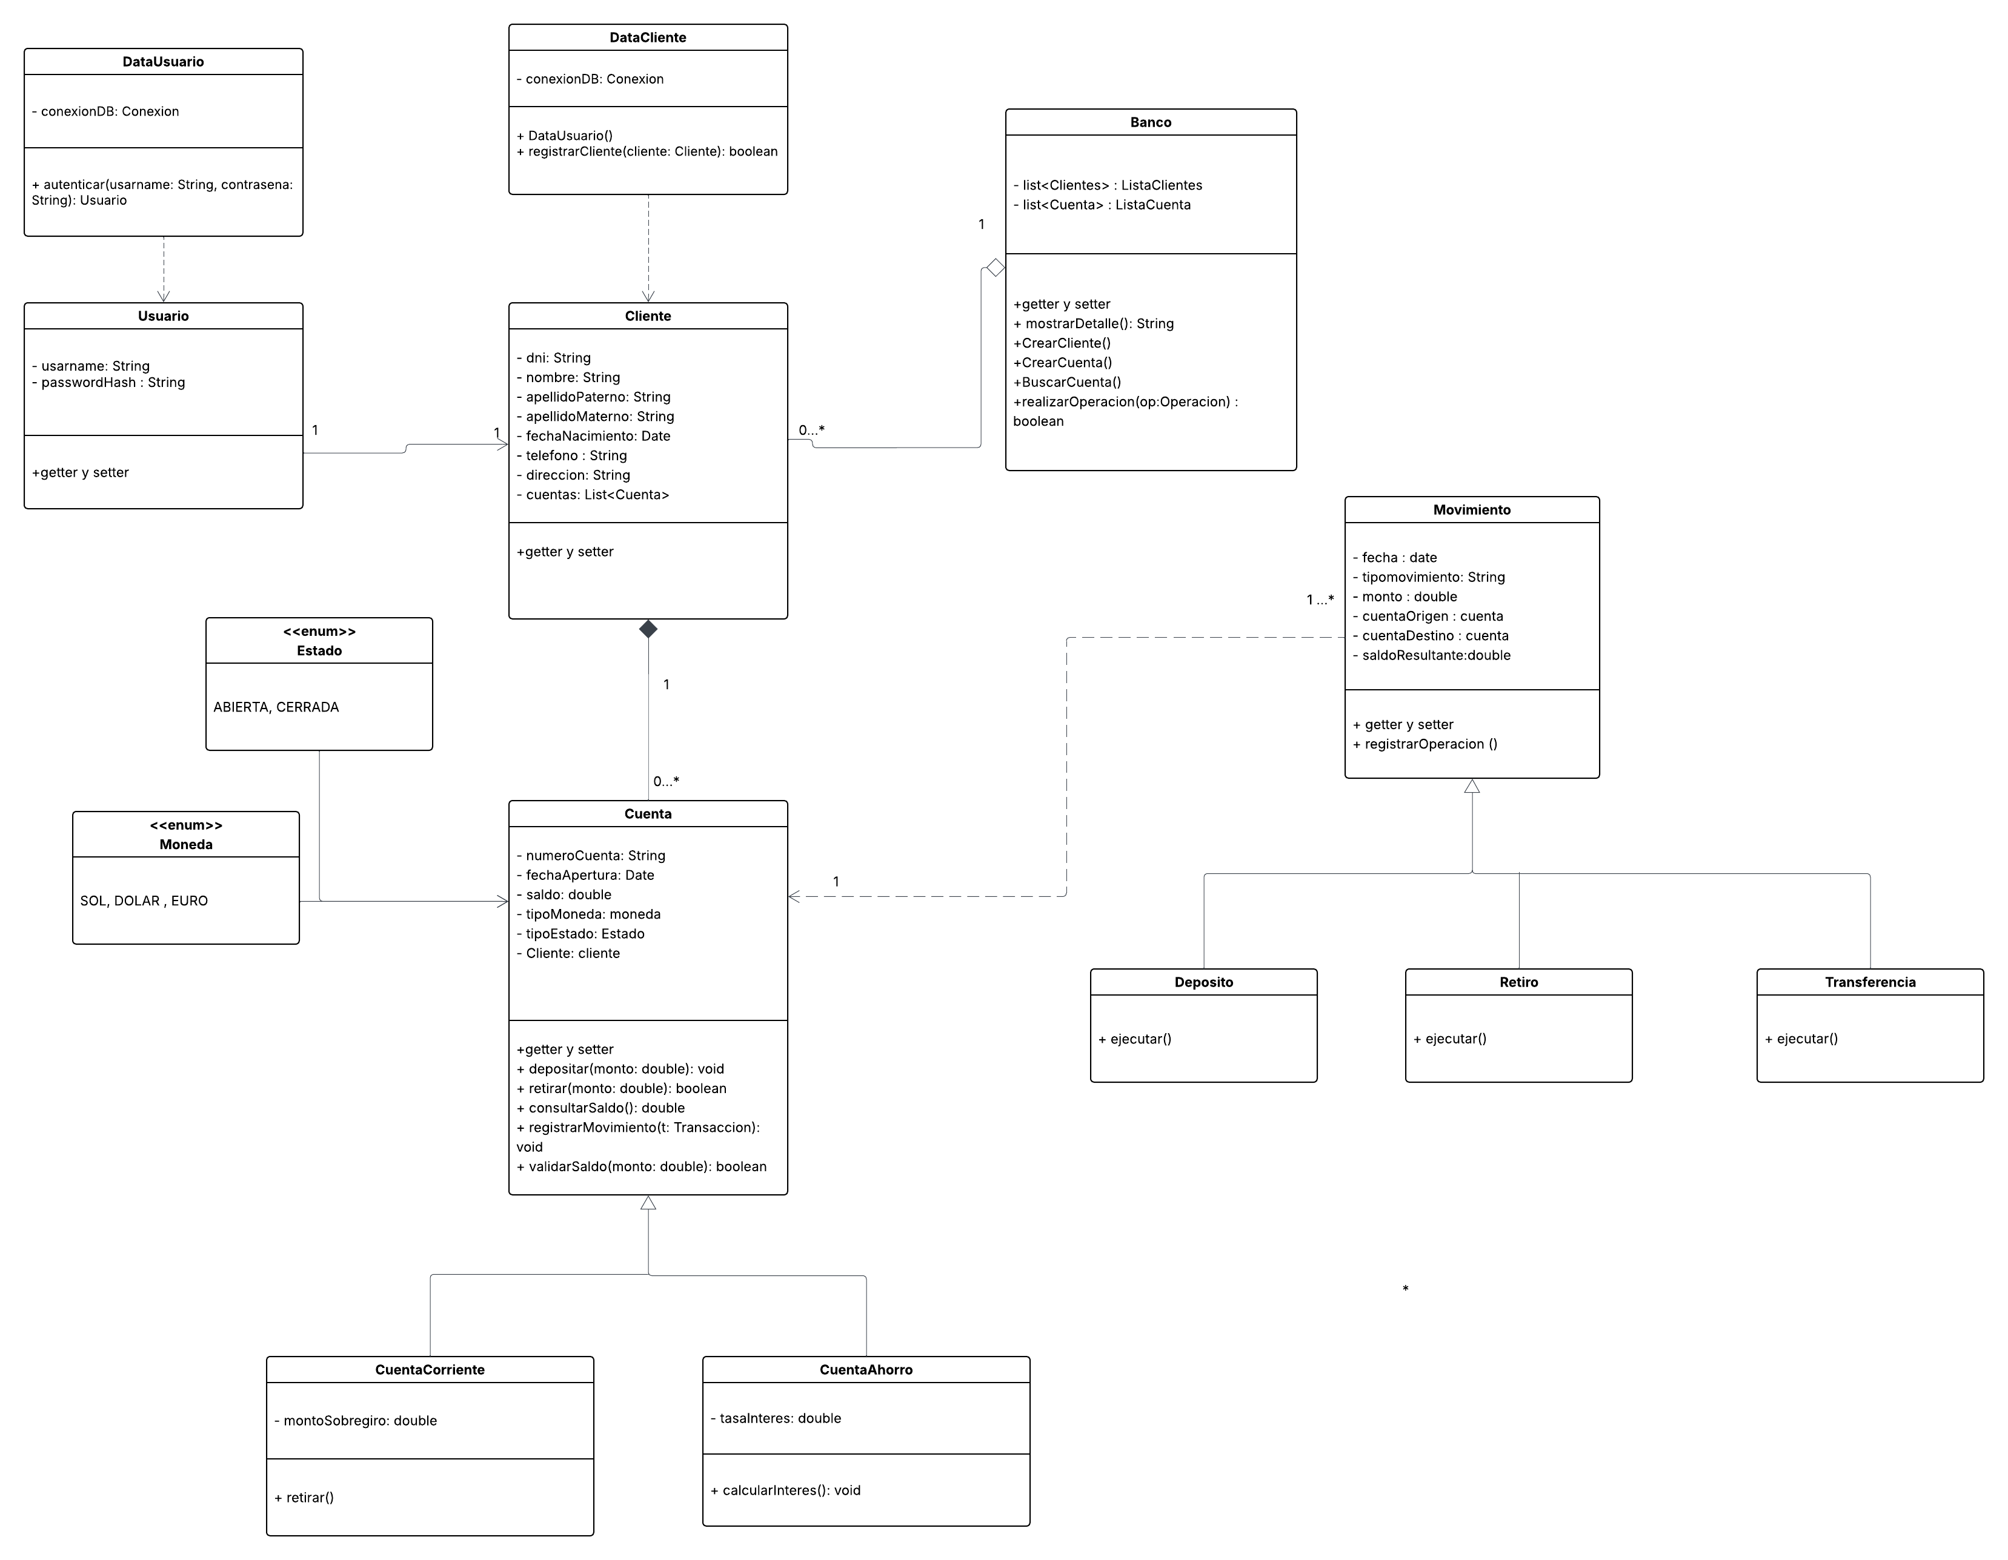

2.2. Prototipos de interfaz gráfica de usuario
- Ventana Principal
Simulador Bancario, Registro del Cliente.

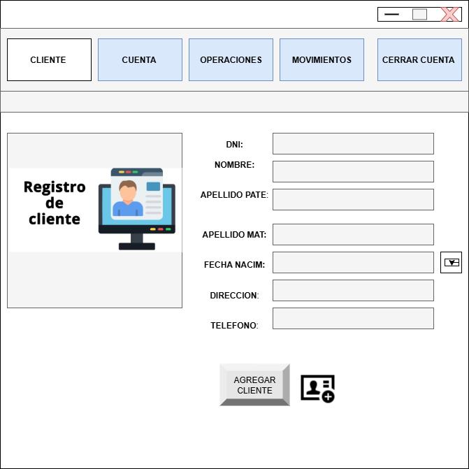

Pantalla de Cuenta
  - Formulario: Cliente (combo), N.º cuenta, Tipo (ahorro/corriente), Saldo inicial.
  - Botón: Registrar Cuenta.
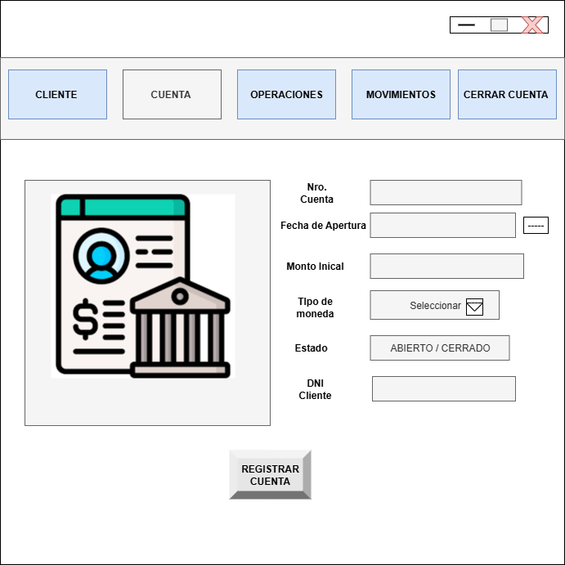

Pantalla de Operaciones
  - Cliente y cuenta seleccionada
  - Tipo de operación: depósito/retiro/transferencia.
  - Monto.
  - Botón “Ejecutar”.
  - Tabla de Movimientos → aquí se muestran los movimientos ligados a esa cuenta.

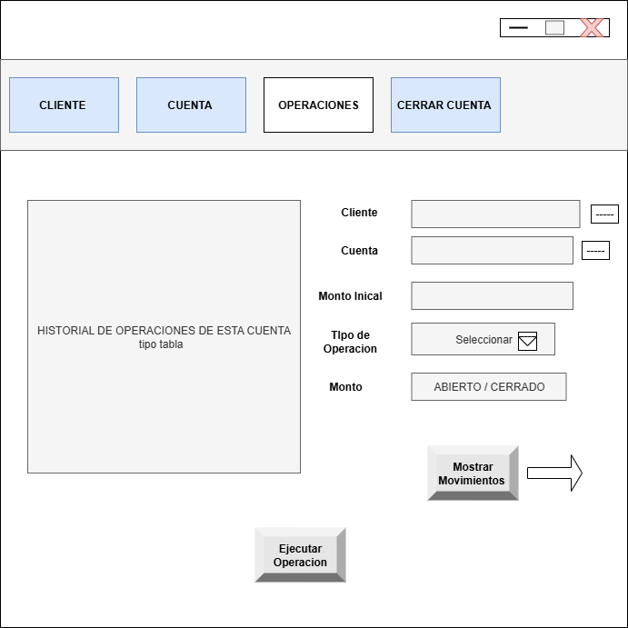

- BOTON MOSTRAR MOVIMIENTOS
La tabla debe mostrar el detalle de cada movimiento asociado a la cuenta seleccionada.
  - Fecha
  - Tipo de operación (depósito, retiro, transferencia)
  - Monto
  - Saldo resultante
  - Botón imprimir pdf .

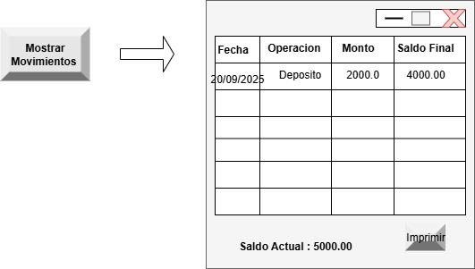

  - Estructura y organización del proyecto

El proyecto está desarrollado en el lenguaje Java, siguiendo una arquitectura orientada a objetos que facilita la modularidad, reutilización y mantenimiento del código. La organización se basa en la separación por paquetes, agrupando las clases según su función dentro del sistema.
Estructura de paquetes
src/
├── model/
│ ├── Banco.java
│ ├── Cliente.java
│ ├── Cuenta.java
│ ├── CuentaAhorro.java
│ ├── CuentaCorriente.java
│ ├── Movimiento.java
│ ├── Deposito.java
│ ├── Retiro.java
│ ├── Transferencia.java
│ └── enums/
│ └── Moneda.java
│
├── data/
│ ├── DataUsuario.java
│ ├── DataCliente.java
│ └── Conexion.java

├── entity/
│ ├── Usuario.java
│ └── Estado.java
│
├── main/
│ └── AppBanco.java
Descripción de los paquetes y clases
- Paquete model
Contiene las clases principales que representan las entidades y operaciones del dominio bancario:
- Banco: administra las listas de clientes y cuentas, y permite realizar operaciones entre ellas.
- Cliente: representa a una persona registrada con sus datos personales y sus cuentas asociadas.
- Cuenta (abstracta): clase base para los distintos tipos de cuentas bancarias. Incluye atributos comunes como número de cuenta, saldo y tipo de moneda.
- CuentaAhorro / CuentaCorriente: clases hijas de Cuenta que implementan comportamientos específicos, como el cálculo de intereses o el manejo de sobregiros.
- Movimiento (abstracta): define los atributos de una transacción (fecha, monto, cuentas implicadas) y el método registrarOperacion().
- Deposito, Retiro, Transferencia: heredan de Movimiento y sobrescriben el método ejecutar() para definir la lógica de cada operación.
- Enum Moneda: define los tipos de moneda disponibles (SOL, DÓLAR, EURO).
2. Paquete data
Contiene las clases encargadas de la comunicación con la base de datos o la simulación de almacenamiento:
- DataUsuario: gestiona la autenticación de usuarios.
- DataCliente: permite registrar y actualizar la información de los clientes.
- Conexion: (opcional) centraliza la conexión a la base de datos o al sistema de persistencia.

3. Paquete entity

Incluye clases auxiliares o complementarias:
- Usuario: representa al usuario del sistema (por ejemplo, un empleado del banco o administrador).
- Estado: clase o enumeración que define el estado de una cuenta (activa, bloqueada, cerrada, etc.).
4. Paquete main
AppBanco: clase principal que contiene el método main(), punto de entrada del programa. Desde aquí se inicializan los objetos del banco, los clientes y las cuentas, y se ejecutan las operaciones.
5. Paquete resources
Contiene archivos de configuración, simulaciones de datos (por ejemplo, clientes de prueba en formato .csv o .json), o recursos externos necesarios para el funcionamiento del sistema.
  - 2.4 Diagrama Entidad - Relación

